**2 **

**Ampliación**

**1.** Forma palabras añadiendo sílabas. Después, completa el crucigrama.

A

D

1 ó

B

HORIZONTALES VERTICALES C

1…….tuación A. can …….

2. rapi …….. B. za tos 2

3. cin ………..ra C. pe ……..

4. son …….sas D.,,,,,,,,,, ñez

3

4

**2.** Completa las siguientes oraciones con una palabra del tipo indicado entre paréntesis.

• El……………..……..(llana) coge los frutos de los árboles.

• Deja el cojín rojo sobre el ………………..…….(aguda).

• Mi madre está leyendo el …………………....(esdrújula).

**3.** Lee este texto y escribe su resumen.

“El **Plazaola**” era un **ferrocarril** a vapor que inició su actividad a **principios del siglo XX**.

**Al principio**, funcionó como **tren minero** transportando hierro desde las minas de Plazaola hasta Andoaín (Guipúzcoa).

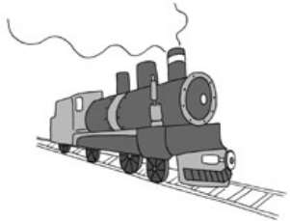

**Después**, se transformó en **tren de viajeros** con destino a Pamplona y a San Sebastián.

**La competencia de los autobuses** hizo que, **en 1958**, se desmantelaran las vías. Las huellas de los raíles sirven hoy de sendero para los amantes de la naturaleza.

**8 Lengua 4.º EP** MATERIAL FOTOCOPIABLE